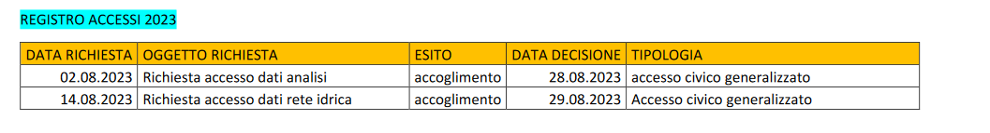

**REGISTRO ACCESSI 2024**

